**1. CONTEXTO DE APLICAÇÃO**

Uma empresa que atua na área de vendas de produtos e utilidades em geral, tendo como foco satisfazer os clientes com as vendas de produtos da empresa. É uma empresa que atende a comunidade local e vizinhanças. Atualmente não possui qualquer sistema para atender as atividades operacionais ou gerenciais dos seus processos internos e externos. Os controles de cadastro de cliente, produto e vendas são feitos manualmente por intermédio de fichas de cadastros.

As formas de armazenamento são feitas da seguinte maneira: a empresa coloca na ficha de cadastro de cliente o nome da pessoa, produto vendido, valor total e armazena em uma gaveta, a ficha de cadastro de produtos contém nome do produto, quantidade, valor de entrada e valor de saída, na qual é armazenada da mesma forma. Não tem uma ficha em especial para o controle de vendas, pois ela é registrada na mesma ficha do cliente, contendo o nome do produto, quantidade e valor da venda

**1.1. Levantamento de Requisitos e Riscos**

Sendo analisado de forma profunda, foi visto que os riscos de manter a organização atual da empresa, é inviável. Onde, não há um local seguro, rápido e de fácil consulta, como um servidor local ou em nuvem para guardar informações de alta valia como os dados dos clientes, sendo usado ainda métodos ultrapassados tendo uma grande chance de perda, e sua demanda por constante mudança na organização sempre que uma ficha é retirada ou adicionada.

Tendo em vista a falta de cadastro de produtos novos e os que foram vendidos, fica inviável saber a quantidade exata atual no estoque dificultando fazer vendas mais concretas sem precisar perder tempo fazendo checagem desnecessárias, se forem feitas, sendo notada a falta de uma comunicação entre os dois setores de vendas e estoque. Levando a grande demora no processamento de vendas, com alta chance de ficar sem estoque, atrasando futuras vendas, causando grande perda financeira e até da fidelidade dos clientes. Pela falta de relatórios diários, que poderiam auxiliar no melhor controle da empresa, ajudando a fazer decisões mais concisas, alavancando a empresa a novas vendas e patamares.

**1.1.1 Problemas Existentes**

A empresa possui apenas o sistema manual para o controle de cadastro de cliente, produto e estoque. Esse cenário dificulta a gerência da empresa e gera perdas de tempo no atendimento dos clientes e dificuldades de controle das vendas. Todos os produtos vendidos são anotados na ficha do cliente ou em qualquer outro rascunho disponível, caso não exista uma ficha com seus dados cadastrais. Em determinados momentos, os funcionários esquecem-se de anotar as transações, tornando vulnerável a organização dos produtos da loja. Após a entrada e a saída de produtos, funcionários atualiza o estoque manualmente, havendo dificuldades para realizar esse controle e desperdício de tempo na execução das tarefas.

Os problemas existentes na empresa podem ser resumidos em:

Falta de controle de estoque: a empresa vende um produto e tem a dificuldade de saber quantos produtos tem no estoque.

Falta de controle de clientes: o cadastro é feito em fichas de papel, tendo assim, dificuldade para organizá-las. A possível perda de fichas é uma preocupação.

Falta de controle com as transações dos produtos: não existe controle preciso de produtos no estoque no momento da compra ou venda.

Falta de relatórios: não existem formas de visualização de relatórios, com isso, a empresa fica vulnerável com relação às suas informações.

**1.1.2 Desejos do Cliente**

Durante o processo de levantamento de requisitos, o cliente manifestou alguns desejos, entre eles implantar um sistema que possa disponibilizar com maior facilidade a realização dos cadastros de clientes e produtos e ter um controle de estoque, para saber o que existe na empresa de produtos. O cliente também gostaria de um sistema que gerasse relatórios da movimentação da empresa, de modo a fornecer maior confiança às suas negociações.

Além de obter relatórios mais precisos e ágeis, esse sistema forneceria maior apoio aos processos de vendas da empresa, visto que controlará todas as movimentações de compras e vendas, aumentando assim a clareza de informações e auxiliando para o contínuo crescimento da empresa. A lista seguinte aponta um conjunto de desejos manifestados pelos usuários:

Ter um controle de cadastro de clientes.

Ter um controle de cadastro de produtos.

Ter um controle de estoque .

Ter um controle nas transações de compra e venda.

Melhorar organização da empresa com relatórios precisos Tornar o trabalho mais fácil e rápido.

**1.1.3 Soluções Alternativas**

Para solucionar os problemas da empresa foi sugerido criar várias planilhas no Microsoft Office Excel que ajudariam aos usuários do sistema na organização da empresa. Como analisa de sistemas, e com base nos seus conhecimentos técnicos sobre processos de requisitos e análise e engenharia de software, qual seria a solução sob seu ponto de vista para o problema que se apresenta? Não precisa neste momento detalhar sua solução, seja sucinto e objetivo.

**1.1.4 Solução Escolhida**

Após analisar as opções oferecidas, a decisão foi de utilizar um sistema de automatização pois, em comparação ao uso de planilhas no programa Excel, um sistema autômato tem como vantagens integrar todas as áreas da sua empresa em um único sistema, fazendo com o que não necessite vários programas ou várias planilhas para obter a organização desejada. E sendo assim, possibilitando a criação de relatórios mais precisos e a diminuição de erros administrativos, levando assim ao crescimento da empresa.

**1.1.5 Impactos do Sistema na Organização**

Com um sistema de automatização os processo das vendas, antes feitos manualmente, se tornarão etapas completamente mais rápidas, melhorando o atendimento ao cliente e consequentemente acelerar as vendas, fazendo o lucro aumentar. O sistema também eliminará alguns trabalhos pequenos feitos por pessoas, realizando-os de maneira automática, podendo diminuir o número de funcionários e o desvio de funções.

Como os produtos e clientes estão cadastrados no sistema, a automação facilitará no apoio à tomada de decisão, e fará com que o gerenciador da empresa tenha mais controle sob o estoque, clientes, transações e relatórios. Além disso, o sistema de automatização, fornece uma maior e melhor visibilidade, fazendo com que as análises de relatórios e as decisões tomadas sejam pensadas de uma maneira mais estratégica.

**1.2. Elaboração e Especificação**

Essas atividades focam o desenvolvimento de um modelo técnico com características e restrições do software . Uma análise abrangente e correta para que ao final do desenvolvimento e, consequentemente, durante a entrega do software exista o mínimo de erros possíveis no sistema. Além do mais, serão mostrados detalhes das características do sistema e seu funcionamento, a partir da definição de atores, eventos, diagramas de casos de uso e diagrama de classes. A modelagem dos diagramas de análise foi realizada por intermédio da linguagem UML (Unified Modeling Language).

**1.2.1 Definição dos Atores**

Entidades do Sistema:

Cliente

Funcionário

Fornecedor

Sistema

Caixa

**1.2.2 Lista de Requisitos**

Apresentar de forma detalhada as funcionalidades a serem incorporadas ao sistema, visando atender às necessidades do cliente assim como os processos de negócio da empresa.

**REQUISITOS FUNCIONAIS**

Cadastro de Informações:

RF1 - [Cadastro de Clientes]: O cadastro de clientes será obrigatório o preenchimento das seguintes informações: Nome, cpf, data de nascimento, telefone, email e seu respectivo endereço.

RF2 - [Cadastro de Funcionário]: O cadastro de funcionário será obrigatório o preenchimento das seguintes informações: Matrícula, nome, cpf, data de nascimento, telefone, estado civil, setor, data de admissão, carteira de trabalho e seu respectivo endereço.

RF3 - [Cadastro de Produtos]: O cadastro de produtos será obrigatório o preenchimento das seguintes informações: Nome do produto, preço, quantidade no estoque, valor do custo, valor da venda, cor e o seu respectivo fornecedor.

RF4 - [Cadastro de Fornecedores]: O cadastro de fornecedores será obrigatório o preenchimento das seguintes informações: Nome da empresa, telefone, cnpj, email.

RF5 - [Código de identificação]: No momento de efetuar qualquer cadastro o sistema irá gerar automaticamente um código. Este será seu identificador que será utilizado para acesso a suas informações e, no caso de produtos, para sua identificação no momento da realização de uma venda.

Realização de Vendas:

RF6 - [Cliente-Funcionário]: Em qualquer tipo de venda será obrigatório o preenchimento do cliente que está realizando a compra, o vendedor e o tipo da venda.

RF7 - [Produto]: No momento de efetuar alguma venda será necessário selecionar produtos que serão introduzidos através de leitura por código de barras, digitação manual. O sistema vai permitir apenas produtos que estão em estoque, disponíveis e com quantidade igual a da venda.

RF8 - [Tipo Venda]: Cada venda terá um atributo chamado “tipo venda”, onde ficará registrada uma breve descrição da venda, e de que forma ela foi paga: dinheiro, cartão, crediário ou alguma opção combinada.

RF9 - [Venda Finalizada]: Na finalização da venda, os produtos devem ficar indisponíveis para venda, sendo retirados das unidades disponiveis no estoque.

RF10 - [Controle Vendas]: Toda venda vai ter um controle, chamado “Controle Vendas”, que vai associar o cliente que está comprando, o funcionário que está vendendo e a venda que foi realizada.

**REQUISITOS NÃO-FUNCIONAIS**

RNF1. O sistema deve ter uma interface simples e com soluções intuitivas.

RNF2. O sistema terá uma API com emissor de NFe, NFSe e NFCe.

RNF3. O sistema disponibilizara uma API de TEF para os PDVs, um TEF cliente para vendas com cartão.

RNF4. O sistema disponibilizará uma API de serviço HTTP, para venda dos produtos disponíveis em estoque online, devido ao crescimento exponencial na área.

RNF5. As informações serão armazenadas em um Banco de Dados.

RNF6. API de integração com sistema de Pessoal “RH” e folha de Pagamento.

Acesso ao Sistema

RNF7 - O sistema poderá ser acessado somente pelo administrador do sistema e pelas vendedoras/PDVs devidamente cadastradas no sistema.

RNF8 - O acesso ao sistema se dará pela informação de usuário e senha previamente cadastrados;

Permissões do Sistema

RNF9 - O administrador do sistema terá acesso à todas as áreas do sistema, com permissão de leitura, exclusão, inclusão e alteração.

RNF10 – Vendedoras/PDVs:

RNF11.1 - Permissão para realizar todos os tipos de cadastros, alterações e exclusões (desde que não altere valores de caixa, essa permissão é do administrador) nos mesmos;

RNF11.2 - Permissão para realizar vendas condicionais tanto de clientes da loja como das vendedoras externas;

RNF11.3 -Permissão para efetuar pagamentos de prestações de clientes;

RNF11.4 - Permissão para consultar produtos e seu estoque;

RNF11.5 - Não tem permissão para fazer nenhum tipo de consulta referentes as vendas da empresa, vendas dos vendedores, das comissões e ao caixa;

RNF11.6 – Não é permitido fazer nenhum tipo de lançamento ou exclusão no caixa;

RNF11.7 - Permissão para concluir vendas no sistema.

**1.2.3 Diagrama de Caso de Uso**

**Sistema de Estoque:**

Esse caso é responsável por retratar as etapas de um controle de estoque

Pré-Condição: O cliente deve realizar a operação solicitar produto para o caso de uso iniciar

Pós-Condição: O cliente receber o produto

Caso De Uso: Devolução Estoque

Atores: Cliente, Vendedor, Caixa, Funcionário

Fluxo de eventos primário:

1.O Caso de uso tem início no momento que o solicitar produtos e iniciado

2. O vendedor irá verificar a disponibilidade do produto solicitado

3.O Vendedor irá emitir o pedido, incluir os itens e vincular o produto ao cliente que solicitou o pedido

4.O cliente irá efetuar o pagamento do produto solicitado

4.1.O pagamento poderá ser feito a vista

4.2.O pagamento poderá ser feito a prazo

4.2.O pagamento poderá ser feito a prazo

5.O caixa irá efetuar o recebimento do pagamento

5.1.Após isso ele irá emitir o cupom fiscal

5.2.Ira fazer a entrega do produto ao cliente

5.3 O cliente irá receber o produto

Fluxo de eventos secundário:

A qualquer momento antes de fazer a solicitação o produto, o cliente pode acabar desistindo da compra.

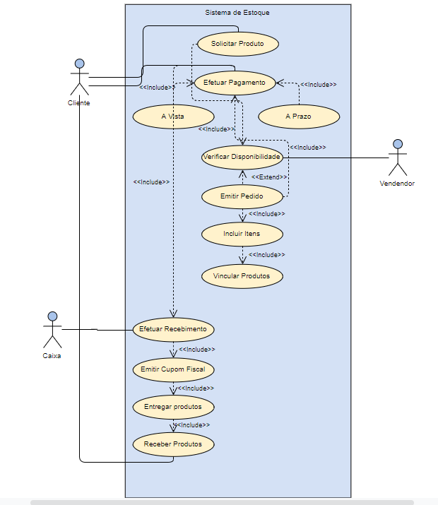

**Sistema de Estoque Devolução:**

Esse caso é responsável por retrata as etapas de uma devolução de produto ao estoque

Atores: Cliente, Vendedor, Caixa

Pré-Condição: O Produto deve ser devolvido pelo meio de troca ou ressarcimento e dentro das normas da empresa

Pós-Condição: O produto estar com suas informações e disponibilidade atualizadas no sistema

Fluxo de eventos primário:

1.O Caso de uso tem início no momento que o Desenvolver Produtos e executado.

2.O Cliente vai devolver os produtos para o local onde a compra foi efetivada.

3.O Vendedor irá efetuar a troca após verificar se o produto está nas normas da empresa

4.O Caixa vai ressarcir o dinheiro após verificar se o produto está nas normas da empresa

6.O vendedor irá baixar o produto no estoque

7.Após o baixar o produto, o estoque será atualizado(mostrando nome do produto)

8.Após atualizar, as informações da situação do produto será mostrada.

Fluxo de eventos secundário:

A qualquer momento antes de devolver o produto, o cliente pode acabar desistindo da troca. O produto pode ter passado do prazo oferecido nas normas da empresa.

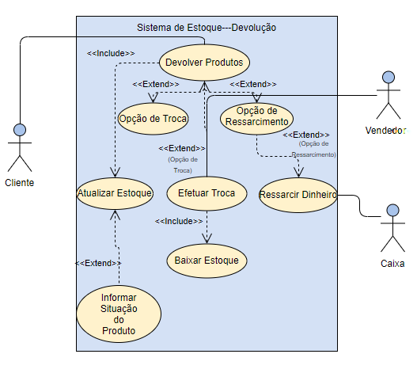

**Sistema de Vendas**

Esse caso é responsável por retratar as etapas de um controle de vendas

Atores: Cliente

Pré-condição: Cliente validado.

Pós-condição: O Fornecedor escolhido para determinada oferta deve ser notificado.

Fluxo de eventos primário:

1.Este caso de uso começa quando o Cliente seleciona a opção Fazer Pedido

2.O Sistema exibe uma lista com todos os produtos existentes.

3.O Cliente fornece endereço para o pedido.

4.Enquanto o Cliente quiser comprar faça

4.1.O Cliente escolhe o produto

4.2.O Sistema exibe preço do produto

4.3.O Cliente fornece a quantidade desejada do produto em questão

4.4.O Cliente confirma a compra do produto

5.O Sistema atualiza o valor total do pedido

6.O Cliente confirma o pedido.

7.O Pedido é marcado como "confirmado" e o código do pedido (CP) é dado ao cliente

Fluxo de eventos secundário: A qualquer momento antes de submeter, o cliente pode selecionar cancelar. O pedido não é gravado e o caso de uso termina.

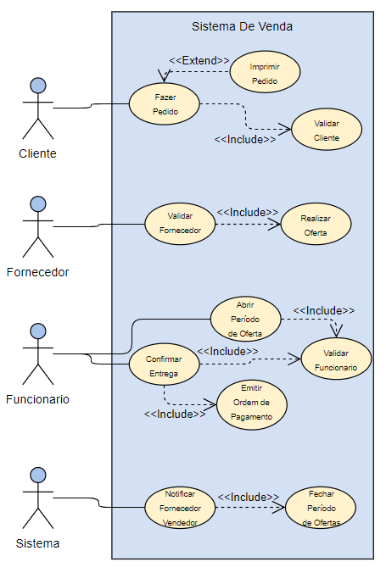

**1.2.4 Diagrama de Classes**

O diagrama de classes será de fundamental importância na criação do software, precisam ser claros e com nível de entendimento que supra as necessidade de desenvolvimento.

